Leiguhljóðfæri - Yfirlit

Bæði er hægt að skrá hvert hljóðfæri handvirkt inn í kerfið í gegnun Flýtiaðgangur > Hljóðfæri > Nýtt hljóðfæri og svo er hægt að fá SpeedAdmin til að hlaða upp lista með öllum hljóðfærunum. Hægt er að nálgast skjal til útfyllingar hér (Excel skjal)

Hvar í kerfinu er unnið með hljóðfæraleigu?

- Setja inn hljóðfærategundir, stærð og setja upp verð fyrir tegundina: Grunngögn > Uppsetning hljóðfæra
- Sjá yfirlit yfir hljóðfæri og setja inn nýtt hljóðfæri: Flýtiaðgangur > Hljóðfæri
- Breyta reitum á gagnakorti hljóðfæris (stofna / eyða / breyta): Grunngögn > Tegund úrræðis > hljóðfæraleiga (smella á ör)
- Setja upp hljóðfæraleiguumsókn í netskráningu: Grunngögn > Stillingar fyrir skráning og endurskráningu > Hljóðfæraleiga (flipi) > velja Já/Nei > Fylla út reit (fyrir umsókn)> velja Reitarsett (hvaða persónuupplýsingar þú skráir fyrir leigjanda). Þú þarft einnig að bæta við hljóðfæraleigu í netskráninguna sem möguleika á upphafssíðu netskráningar.
- Bæta við hljóðfæraleigu sem möguleika á upphafssíðu netskráningar: Grunngögn > Stillingar fyrir skráningu og endurskráningu > Almennar (flipi) > Smella á „Prufuskráning hlekkur“ í hægra horni Með því að fara inn á hlekkinn opnast upphafssíða skráningar þar sem hægt er að bæta við hljóðfæraleigu á skikasvæði. Veltu skikasvæði (Við mælum með svæði B) > > Skikategund > Hljóðfæraleiga.
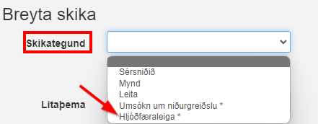

- Yfirlit yfir umsóknir um leiguhljóðfæri í verkefnabakka  >
- Setja upp sniðmát fyrir hljóðfæraleigusamning sem notað er til að búa til hljóðfæraleigusamning með leigu- og hljóðfæraupplýsingum útfyllt af SpeedAdmin: Grunngögn > Stillingar > Leigusamningur & Stofuáætlun (flipi) > Samingur um hljóðfæraleigu

